DCC 고등부 예선 수위 추정 모델 개발 보고서
Mission 1 데이터 분석부터 Mission 3 모델 평가까지

항목 | 내용
대회 | 2026 데이터 AI 크리에이터 캠프 고등부 예선
과제 | 수위 측정 이미지 기반 실제 수위 추정
제출물 | 서면 보고서 및 실행 가능한 Jupyter Notebook
작성 상태 | 데이터 분석과 코드 완성 모델 학습 결과 입력 전

작성일 2026년 10월 12일

보고서 개요
본 과제의 목표는 수위표가 포함된 영상을 입력받아 실제 수위를 meter 단위로 예측하는 모델을 개발하는 것이다. Training 원천 이미지와 JSON 라벨 308,085쌍을 검증하고, 목자판 종류와 방해물 분포를 분석하였다. 동일 장소 또는 연속 촬영 장면이 Train과 Test에 함께 포함되는 데이터 누수를 줄이기 위해 perceptual hash 기반 그룹 분할을 설계하였다. 최종 모델은 이미지 특징과 목자판 종류 정보를 결합하는 EfficientNet B0 기반 회귀 모델로 구성하였다.

핵심 결과와 현재 상태
항목 | 결과
이미지 및 JSON | 각 308,085개 누락 0건
목자판 종류 | A B C E F G H S 총 8종
문제 정의 | 목자판 종류 조건부 연속값 회귀
분할 원칙 | 유사 이미지 그룹을 분리하는 8 대 1 대 1 분할
최종 후보 모델 | EfficientNet B0와 목자판 종류 임베딩
미실행 항목 | 전체 학습 Test RMSE 및 조건별 오차 분석

1 데이터 구성과 품질 확인

1 1 데이터 구성
AI-Hub 수위 측정 데이터의 Training 원천데이터와 라벨링데이터를 사용하였다. 각 이미지에는 확장자를 제외한 파일명이 같은 JSON이 대응한다. JSON에는 실제 수위, 목자판 종류, 목자판 측정 범위, 방해물, 목자판 영역과 수면 영역 annotation이 포함되어 있다.
데이터 | 수량 | 검사 결과
원천 이미지 | 308,085 | 정상
JSON 라벨 | 308,085 | 정상
라벨 없는 이미지 | 0 | 누락 없음
이미지 없는 라벨 | 0 | 누락 없음
읽기 실패 JSON | 0 | 오류 없음

1 2 목자판 분포
목자판 | 수량 | 비율
A | 105,220 | 34.15%
B | 37,266 | 12.10%
C | 91,941 | 29.84%
E | 23,506 | 7.63%
F | 8,787 | 2.85%
G | 10,977 | 3.56%
H | 10,311 | 3.35%
S | 20,077 | 6.52%
합계 | 308,085 | 100.00%

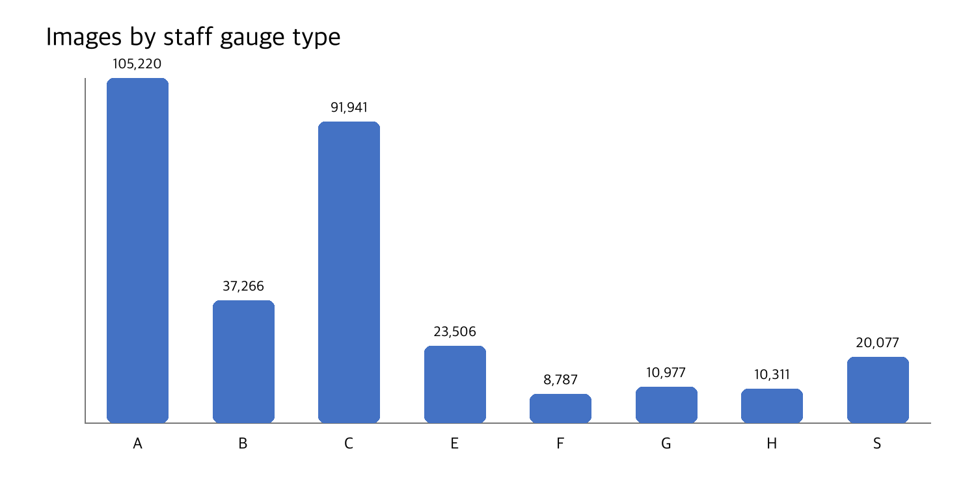
그림 1 목자판 종류별 이미지 수
A와 C가 전체의 약 64%를 차지하며 F, G, H는 상대적으로 적다. 모델 비교 시 전체 RMSE만 사용하면 표본이 많은 종류의 성능이 평가를 지배할 수 있으므로 목자판 8종별 RMSE를 함께 보고한다.

1 3 방해물과 데이터 품질
방해물 | 출현 횟수 | 방해물 | 출현 횟수
해당없음 | 97,134 | 표면손상 | 7,944
거센물살 | 74,796 | 부착물 | 7,682
거울반사 | 70,704 | 달빛반사 | 7,497
반투명 | 42,285 | 부유물 | 5,076
탁류 | 38,724 | 안개 | 5,040
수풀 | 24,099 | 와류 | 3,154
표면오염 | 11,560 | 사람 | 1,676
야간 | 9,657 | 기타 | 414

방해물은 한 이미지에 여러 항목이 기록되는 다중 라벨이므로 출현 횟수의 합은 이미지 수와 일치하지 않는다. 공백 문자열로 저장된 방해물 값 10건은 해당없음으로 임의 변환하지 않고 품질 이슈로 별도 기록하였다.

2 목자판 위치 시각화
JSON의 mokja annotation은 목자판 중심 좌표와 너비 및 높이를 영상 크기에 대한 상대값으로 제공한다. 이를 픽셀 좌표로 변환해 빨간색 사각형으로 표시한다. 목자판 8종에서 각각 3장을 추출해 총 24장을 확인하도록 코드를 작성하였다. 이 검사는 annotation이 실제 목자판을 포함하는지 확인하고, 이후 목자판 탐지 또는 영역 기반 전처리 가능성을 판단하는 데 사용한다.

3 데이터 분할

3 1 단순 무작위 분할의 문제
같은 장소에서 연속 촬영한 영상은 배경, 카메라 각도와 조명이 매우 유사하다. 이러한 영상이 Train과 Test에 동시에 포함되면 모델이 수위 판단 원리보다 배경을 기억해도 Test RMSE가 낮게 나타날 수 있다. 따라서 파일 단위 무작위 분할은 새로운 장소에 대한 일반화 성능을 과대평가할 위험이 있다.

3 2 유사 이미지 그룹 분할
JSON과 이미지 EXIF에는 촬영 장소 또는 세션 ID가 없다. 이에 각 이미지를 64 bit perceptual hash로 변환하고, 같은 목자판 종류와 수위 구간 안에서 Hamming 거리가 가까운 이미지를 Union-Find로 연결한다. 생성된 그룹은 StratifiedGroupKFold를 사용해 10개 fold로 나눈다. fold 0은 Test, fold 1은 Validation, 나머지 8개는 Train으로 사용한다.
단계 | 처리 | 검증
1 | 이미지별 perceptual hash 계산 | 해시 캐시 저장 및 재사용
2 | Hamming 거리 6 이하 이미지 연결 | 그룹 크기 분포 확인
3 | 그룹 단위 10 fold 생성 | 목자판과 수위 구간 비율 확인
4 | 8 대 1 대 1 subset 배정 | 동일 group의 subset 중복 0건 확인
5 | 대표 그룹 이미지 시각화 | 배경과 구도 유사성 육안 검토

Perceptual hash는 실제 장소 ID를 복원하지 못한다. 따라서 큰 그룹의 대표 이미지를 육안으로 확인하고, 해시 임계값을 바꿨을 때 그룹 수와 분할 성능이 얼마나 변하는지 민감도 분석을 실시한다. 이 한계를 보고서에 명시한다.

4 수위 추정 문제 정의

4 1 연속값 회귀
수위 추정 문제를 목자판 종류를 조건으로 사용하는 연속값 회귀 문제로 정의하였다. 입력은 수위 측정 이미지와 테스트 파일명 첫 글자에서 얻는 목자판 종류이며, 출력은 meter 단위 수위이다. 정답이 연속적인 숫자로 제공되고 평가 지표가 RMSE이므로 회귀 방식이 과제 목표와 직접 대응한다.

4 2 핵심 요소와 난이도 요인
구분 | 요소 | 영향
핵심 요소 | 목자판 영역과 종류 | 측정 범위 및 눈금 체계 구분
핵심 요소 | 수면선과 목자판의 교차 위치 | 현재 수위 판단
핵심 요소 | 숫자와 눈금 | 픽셀 위치를 실제 단위로 변환
환경 요인 | 반사 안개 야간 탁류 물살 | 수면 경계 불명확
가림 요인 | 수풀 사람 부유물 부착물 | 목자판 일부 또는 전체 가림
촬영 요인 | 저해상도 작은 목자판 기울기 | 눈금과 숫자 특징 손실

5 모델 후보와 선택
모델 | 장점 | 한계 | 사용 목적
ResNet50 | 구조가 단순하고 비교 기준으로 널리 사용 | 계산량 대비 효율이 낮을 수 있음 | 기준 모델
EfficientNet B0 | 작은 모델로 정확도와 속도의 균형 | 입력 축소 시 작은 목자판 정보 손실 가능 | 최종 선택
ConvNeXt Tiny | 강한 이미지 특징 추출 성능 | 메모리와 학습 시간 증가 | 고성능 비교

최종 후보로 EfficientNet B0를 선택하였다. Colab Pro 환경에서 반복 실험하기에 비교적 가볍고, ImageNet 사전학습 가중치를 사용할 수 있으며, 이미지 특징에 목자판 종류 임베딩을 결합한 회귀 헤드를 추가하기 쉽다. 세 모델은 같은 그룹 분할, 입력 크기, epoch, optimizer와 평가 지표를 사용해 비교한다.

6 모델 학습 방법
- 입력 영상을 224 곱하기 224 크기로 조정하고 ImageNet 평균과 표준편차로 정규화
- Train에만 밝기 대비 채도 변화와 3도 이내의 작은 회전 적용
- 상하 반전과 큰 회전은 수위 방향을 바꾸므로 제외
- 이미지 특징과 8차원 목자판 종류 임베딩을 결합해 meter 단위 수위 출력
- MSE loss와 AdamW optimizer 사용
- Validation RMSE가 가장 낮은 epoch의 가중치 저장
- 모델 선택이 끝난 뒤 Test를 한 번만 평가
테스트 단계에서는 이미지와 파일명 첫 글자의 목자판 종류만 입력한다. 테스트 JSON의 실제 수위, mokja 바운딩박스와 surface 위치는 모델 입력 또는 전처리에 사용하지 않는다. JSON의 실제 수위는 예측 완료 후 RMSE 계산에만 사용한다.

7 평가와 오차 분석

7 1 평가 지표
RMSE는 예측 수위와 실제 수위의 차이를 제곱해 평균한 뒤 제곱근을 적용한 값이다. 단위는 meter이며 낮을수록 좋다. 오차를 제곱하므로 크게 틀린 사례가 점수에 더 큰 영향을 준다.

7 2 실행 후 입력할 결과
평가 항목 | 결과 | 해석
전체 Test RMSE | 학습 실행 후 입력 | 최종 모델의 평균적 수위 오차
A형 RMSE | 학습 실행 후 입력 | 표본이 가장 많은 유형
B형 RMSE | 학습 실행 후 입력 | 유형별 비교
C형 RMSE | 학습 실행 후 입력 | 표본이 많은 유형
E형 RMSE | 학습 실행 후 입력 | 유형별 비교
F형 RMSE | 학습 실행 후 입력 | 소수 유형 성능 확인
G형 RMSE | 학습 실행 후 입력 | 소수 유형 성능 확인
H형 RMSE | 학습 실행 후 입력 | 넓은 수위 범위 영향 확인
S형 RMSE | 학습 실행 후 입력 | 유형별 비교

7 3 실패 사례 분석 계획
Test 예측에서 절대오차가 큰 24장을 시각화하고 실제 수위, 예측 수위, 목자판 종류와 방해물을 함께 표시한다. 방해물별 RMSE를 계산해 반사, 야간, 탁류와 가림이 성능 저하와 관련되는지 확인한다. 특정 목자판 종류 또는 수위 구간에서 오차가 집중되면 표본 불균형, 측정 범위와 영상 해상도를 함께 검토한다.

8 재현성과 제출 파일
파일 | 내용
DCC 고등부 예선 통합답안 ipynb | Mission 1부터 3까지 분석 학습 평가 코드
group_split.csv | 이미지별 그룹 fold와 subset 기록
best_efficientnet_b0.pt | Validation RMSE가 가장 낮은 모델 가중치
test_predictions.csv | Test 실제값 예측값 오차 및 목자판 종류
서면 보고서 | 문제 정의 방법 결과 오차 분석 및 한계

9 한계와 후속 작업
- 촬영 장소 ID가 없어 perceptual hash 그룹이 실제 장소를 완전히 나타내지 못하는 한계
- 전체 모델 학습과 Test RMSE 계산을 실행한 뒤 결과 표와 결론을 갱신할 필요
- ResNet50 및 ConvNeXt Tiny를 동일 조건으로 실행해 선택 근거를 성능 수치로 보강할 필요
- 전역 resize에서 목자판이 지나치게 작아질 경우 별도 목자판 탐지 모델 또는 고해상도 입력 검토
- 방해물과 수위 구간별 오차 분석을 통한 데이터 증강 및 샘플링 개선

10 결론
Training 이미지와 JSON 308,085쌍의 대응 관계와 기본 품질을 확인하였다. 목자판 종류별 불균형과 다중 방해물 구조를 분석했고, 유사 장면 누수를 줄이는 그룹 기반 8 대 1 대 1 분할 절차를 설계하였다. 수위 추정을 목자판 종류 조건부 회귀 문제로 정의하고, EfficientNet B0 기반 학습 및 전체와 목자판별 RMSE 평가 코드를 작성하였다. 남은 작업은 그룹 생성, 모델 학습과 Test 평가를 실행해 실제 결과를 보고서의 결과 표와 결론에 반영하는 것이다.

